Kính thưa quí bạn
Hôm nay mình nói chuyện thường ngày đi, chuyện bếp núc, chuyện sức khoe và chuyện computer nghe.
1. Biếu quí bà nội trợ cách dùng bao plastic rẻ tiền (loa6i láng mặt) trong máy hút chân không thực phẩm.
2. Hỏi về dầu dừa (mình nói về dầu dừa lần nầy là lần thứ 57)
3. Làm sao tách email cùng subject dính chùm nhau
4. Thịt dành cho người giàu
5. Cell phone gián điệp của Tàu sản xuất.
Cái TV trong nhà các bạn củng là tai mắt cho người "Big Brother" Chuyện thực
HCD (17-Nov-2016)
----
Giới thiệu các bạn cái máy dùng trong nhà bếp rất tiện lợi để giữ gìn thực phẩm không mất mùi vị và không hư trong thời gian lâu dài.
đó là cái máy vacuum sealer, rẻ tiền, thông dụng trong nhà người Mỹ, còn người Việt Nam ít để ý tới (video mới làm) Tưởng các bạn nội trợ nên xem qua chút xíu.
Video hướng dẫn cách dùng máy hút chân không thực phẩm với bao plastic thông thường, không cần mua bao đăc biệt mắc tiền.
Người Mỹ đã thử nhiều cách nhưng chưa thành hoàn hão. Tôi chỉ các bạn cách của tôi thành công mỹ mãn và ai cũng làm được hết.
Dang Huynh Chieu
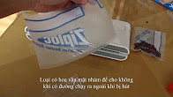9:43
Hướng dẫn dùng máy hút chân không thực phẩm với bao plastic thông thường <= Youtube
--------------
From: Quang Nguyen [mailto:quan 117@gmail.com]
Sent: Monday, November 14, 2016 7:43 PM
To: HCD j
Subject: Lượng Saturated Fat và Cholesterol trong dầu dừa
Kính gởi anh Đẳng,
Tình cờ tôi gặp bạn tôi mua 4 lọ Coconut Oil ở Trader Joe's. Anh ấy nói rất thích dầu này vì nấu nhiệt độ cao được và anh chỉ cho tôi thấy cholesterol = 0 trên nhãn (xin xem hình kèm theo email) .
Tôi nhớ ngay bài của anh viết về dầu dừa. Nó có saturated fat rất cao. Đúng vậy, nhìn vào nhãn, tôi thấy, với 1 table spoon (15 ml) có đến 12 g saturated fat (59%) trong lúc với dùng dầu canola, smoke temperature cũng rất cao, và cholesterol = 0, nhưng saturated fat chỉ có 1 g.
American Heart Association nói rằng ăn saturated fat sẽ làm tăng trong máu lượng cholesterol LDL. Trên nhãn Coconut Oil ghi hàm lượng saturated fat nhiều quá mà Cholesterol là 0 làm bạn tôi nghĩ là có ăn thì không lo lắng gì về lượng cholesterol sẽ bị tăng lên trong máu. Xin anh dành chút thì giờ quý báu giải thích saturated fat khác với Cholesterol như thế nào mà tôi đọc vẫn chưa hiểu tại sao thấy nhãn thực phẩm nào cũng in 2 cái này trong Nutrition Facts.
Một bạn khác cho biết tài liệu American Heart Association đã lỗi thời rồi. Có khoảng 72 nghiên cứu nói saturated fat không có ảnh hưởng gì ghê gớm đến tim mạch như người ta tưởng. Ai nói gì thì nói, tôi không dám rớ tới các món ăn có quá nhiêu saturated fat.
Cám ơn anh. Chúc gia đình anh an vui luôn. Xin gởi lời thăm các cháu nội rất xinh và dễ thương của anh.
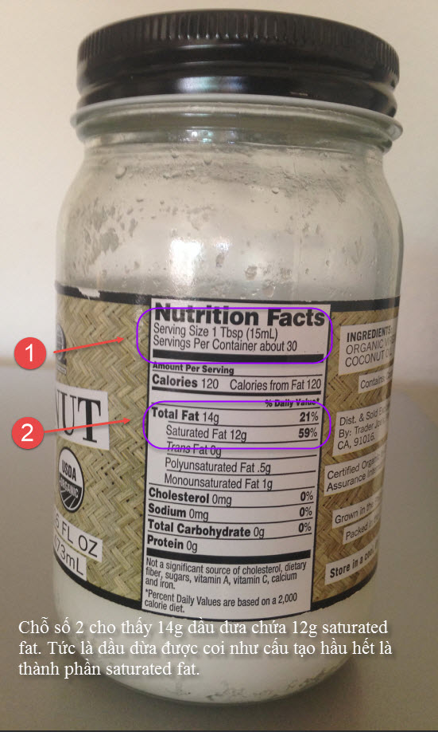
HCD: Thưa anh, ở xứ tự do thì mọi người được tự do nói ý mình.
Ở đây chúng ta chia hai phần
1. Về dầu nào chịu nhiệt độ cao
2. Về chuyện dầu nào có hại cho sức khỏe
------
Chuyện thứ nhất, dầu nào chiên không phân hủy ở nhiệt độ cao:
Các bạn thấy Dr Mercola và nhiều webpage cũng như tín đồ một số tôn giáo khen ngợi dầu dừa, dù cho dòng chính chưa ai lên tiếng cho là chính xác đúng thực tế. Ngay như lý luận bên trên nói về độ chịu nhiệt của dầu dừa khi chiên xào có vẽ như là dựa vào khoa học, mới đọc qua thấy tin được. Nhưng thực tế là sai xa.
Tôi chỉ tin những gì được chấp nhận lâu năm, cái gì mới "sáng tác" gần đây các bạn đem thân làm con thò trước đi, không có tôi. Khi nào 10000 bạn thấy tốt, không chết, có khi tôi sẽ theo. Còn như chỉ nhóm vài ba chục người thấy tốt thì tôi né.
Tôi đưa là bản nhiệt độ của các dầu mỡ thông dụng
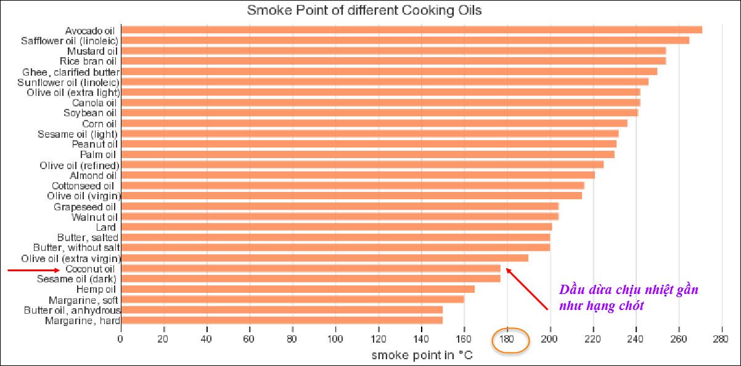
Kết luận: Bạn anh sai rồi, nhiệt độ phân hủy của dầu dừa đứng gần hạng bét. Dầu chịu nhiệt độ cao thông dụng là dầu avocado
---------
Sang qua phần thứ hai là dầu nào có hại cho sức khỏe. Ai nói gì thì nói, tôi theo kiểu cổ điển, hơi né tránh ăn nhiều dầu dừa, tuy không cữ.
Cái nguy hiểm là chúng ta nghe theo làm theo những tin tưởng sai lầm. tại sao chúng ta nghe, thưa một trong những lý do chánh là vì không để ra vài giây suy nghĩ. coi đáng tin không.
Nhớ cách nay hai năm, lúc phong trào dầu dừa đang thịnh hành, tôi lên tiếng cảnh cáo, sau đó nhận được hai email:
Một vị ở Hố Nai chạy tuốt xuống Bến Tre mua loại dầu dừa không thắng bằng lửa, tìm hoài không gặp ai bán, trên đường ra khỏi Bến Tre may gặp bày bán trên lề đướng loại dầu nầy. Anh nầy mừng quá mua cả đống, về nhà uống như bà già trên. Sau ba tháng da thịt muốn bung ra. Khi vị nầy thấy email cảnh cáo liền gởi đến tôi kể sự tin, ổng chửa nguồn tin nơi ổng ở quá chùng.
Dưới con mắt một số người Việt thì bất cứ món gì trong mâm cơn hay sau vườn rau đều trị được ung thư hết. Đâu anh kể coi có món gì anh nhìn thấy mà không trị ung thư không: chanh, tỏi, quế, mật ong, vấp cá, dưa leo, cũ hành, bắp cải, dầu dừa....đu đủ, cà chua, cà rốt, ... chưa thấy món nào không trị hay ngừa ung thư.
Các bạn hãy tin theo chính mình, riêng tôi, tôi không tin dầu dừa là loại tốt, nó xấu hơn mỡ bò và dầu cây palm (cây cọ) nữa.
Dưới đây là bảng sắp hạng dầu ăn tốt xấu cho sức khỏe. Trên cùng là dầu tốt.
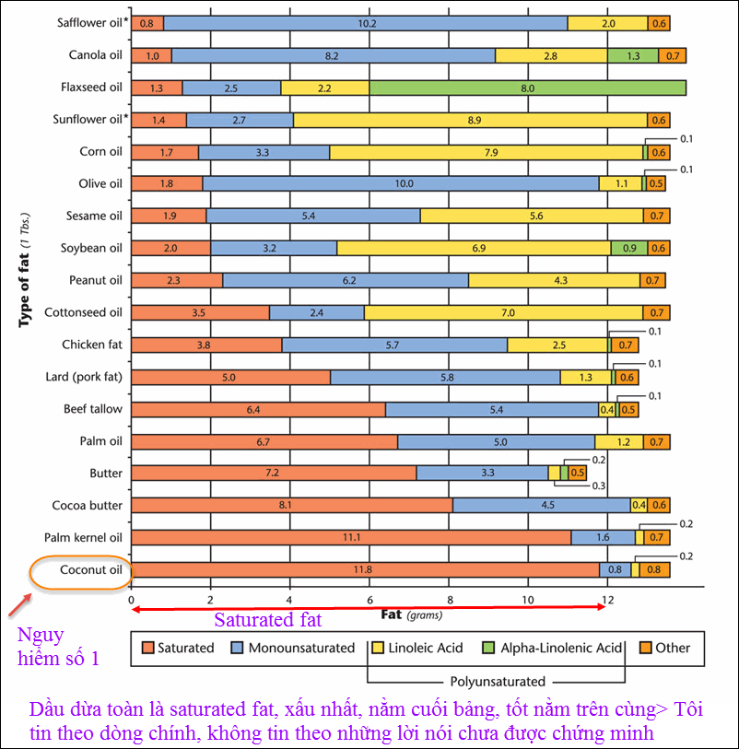
không thấy hình thì xin đọc microsoft word attachement.
Thực tế thì sao? Thưa nếu quả dầu dừa tốt cho tim mạch hay ung thư thì người bến Tre, người Gò Công ít đau tim, ít bị tai biến mạch máu, ít bị ung thư hơn, sống thọ hơn (vì ăn dừa từ lúc bé xíu) so vói những vùng không trồng nhiều dừa. Đúng không? Thưa không, bịnh y chang nhau, có khi còn bịnh nhiều hơn nữa.
==========
From: Chi pham [mailto:Pha chi41@yahoo.com]
Sent: Wednesday, November 16, 2016 2:30 AM
To: HuynhChieuDang
Subject: Re: [quanvenduong] choc cho chung chui, hai bai tho cua mot nguoi cao nien va mot nguoi rat tre
On Nov 15, 2016 11:17 AM, "Chi pham" <Phamchi41@yahoo.com> wrote:
Kính thưa anh,
Xin anh làm ơn chỉ cách không cho các email trong Yahoo cùng một đề tài chuyển qua chuyển lại không dính chùm .
Xin cám ơn anh nhiều.
Chí
Kính thưa anh,
Thí dụ như email này.
Email đầu tiên tôi hỏi anh làm sao tách rời sự dính chùm các email cùng một loại.
Email của anh trả lời sẽ dính với email tôi hỏi, tạo thành một nhóm 2 email.
Và email của tôi trả lời lại câu hỏi của anh thì nó lại nhập vào , do đó nhóm này có 3 email. Và tôi không thể delete một trong ba cái được.
Với Yahoo thời trước việc delete 1 trong 3 cái không có gì trở ngại hết.
Tôi xin lỗi anh , tôi đã không biết diễn tả rõ ràng hơn. Mong thí dụ này giúp anh hiểu ý tôi muốn nói gì.
Có thể anh đã chỉ dẫn lúc trước rồi, nhưng tôi "miss" cái đó.
Xin trân trọng cảm ơn anh nhiều.
Sent from my iPad
HCD: Thưa anh không bị Yahoo mail server nhập chung email cùng subject, mà anh bị cái iPad
Anh làm như sau: (tôi không có xài iPad nên nhớ thế nầy)
1. Nhấn Home screen.
2. Mở Settings.
3.Chọn Mail, chọn Contacts, chọn Calendars.
4. nhớ bỏ check mark ở Organize By Thread (tức disaabled).
From: Thao Dang [mailto:thao g09@gmail.com]
Sent: Tuesday, November 15, 2016 11:40 PM
To: huy017@gmail.com
Subject: Yahoo
Kính thưa anh
Cho em hỏi là hôm nay yahoo mail của em vô không được gì hết. Những thư cũ thì vẫn coi được nhưng nó không cho nhận và gởi thư mới. Nó bắt đăng nhập lại nhưng em đăng lại vẫn không được. Nó cứ trả lời không chính xác.
Vậy anh có biết do lỗi gì không ạ?
Cám ơn anh nhiều.
Kính
Dvthao.
HCD: Thưa chuyện nầy tôi bí xị
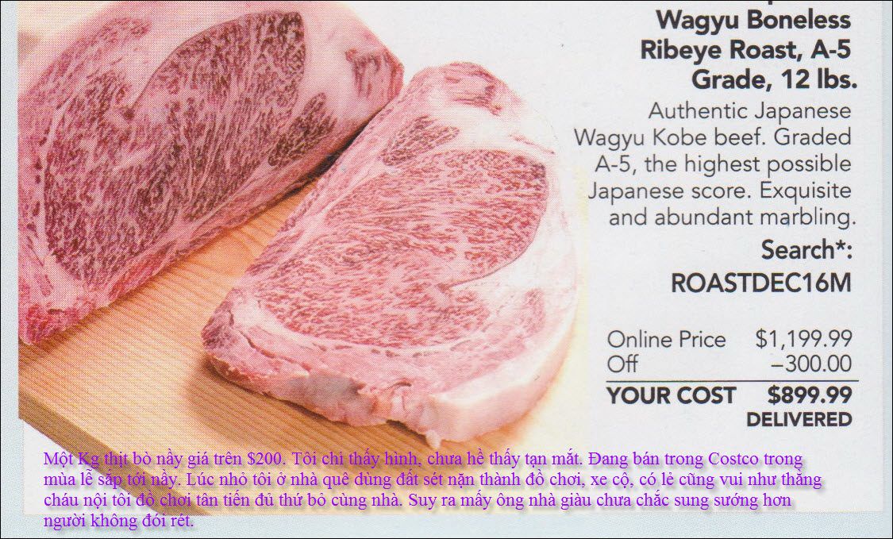
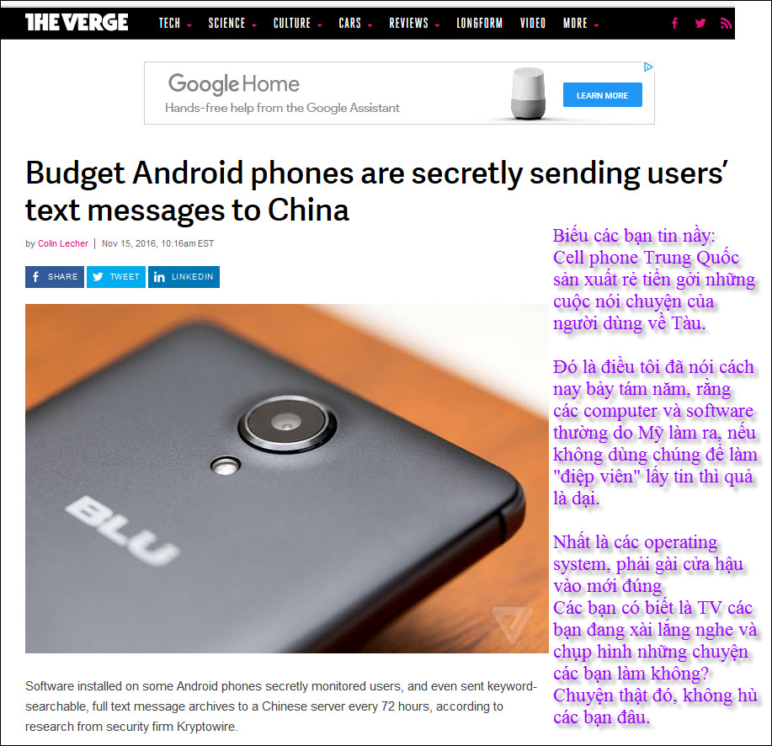
Xin đọc thêm chi tiết trong webpage nầy click => http://www.theverge.com/2016/11/15/13636072/budget-android-phones-blu-china-text-messages

